Trabajo Práctico N°3

1.- Considere un sistema de tiempo real que debe planificar dos tareas periódicas con el siguiente perfil de ejecución:

Proceso | Tiempo de ejecución (ms) | Plazo de conclusión (ms) | Período (ms)
A | 10 | 20 | 20
B | 30 | 60 | 60
Teniendo en cuenta que el procesador es capaz de realizar una decisión de planificación cada 5 ms, realice un diagrama temporal en el que se muestre la planificación de la ejecución de los procesos utilizando exclusión y, además:
- Planificación de prioridades fijas con prioridad para A.
- Planificación de prioridades fijas con prioridad para B.
- Planificación de plazo más cercano, usando plazos de conclusión.

Asuma que el sistema en cuestión es monoprocesador, y cuando el planificador encuentre procesos con el mismo plazo de conclusión, decide siempre por el de menor tiempo de ejecución.
Compare las soluciones de los apartados a) y c). ¿Qué diferencias y similitudes tienen? ¿Qué ventaja tiene decidir por una u otra? Justifique.
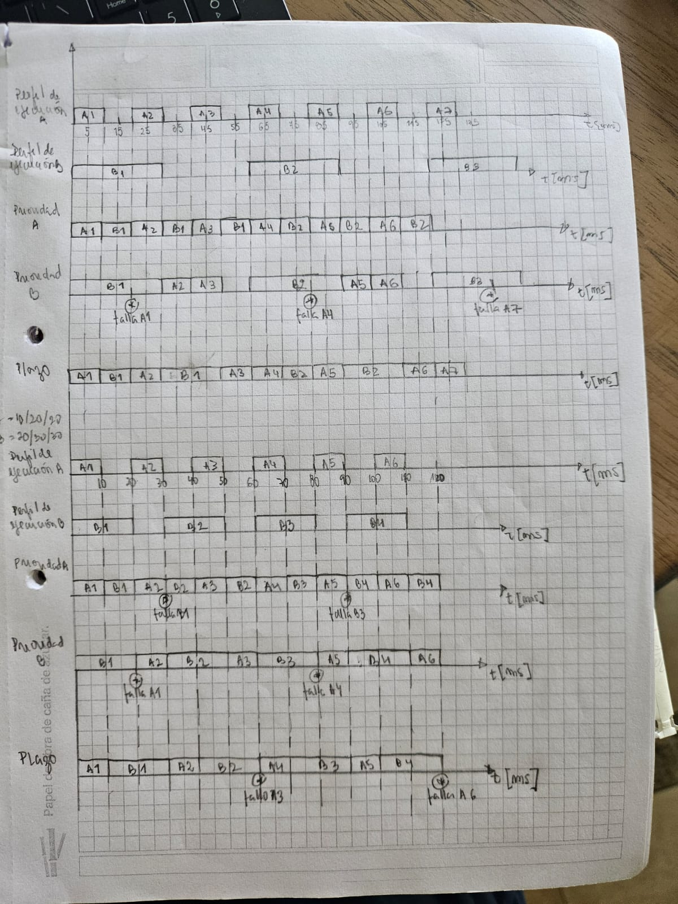

Los apartados a) y c) son dos esquemas de planificación válidos para este caso, en los que no se producen fallas y se cumplen los deadlines de todos los procesos. Incluso el inicio de la planificación es idéntico en ambos. Sin embargo, el esquema por plazo (EDF) puede resultar más eficiente, ya que ajusta las prioridades según los plazos y puede reducir los cambios de proceso, aprovechando mejor el tiempo del procesador.
2.- Un sistema de tiempo real tiene el siguiente perfil de ejecución de tareas periódicas:

Proceso | Tiempo de ejecución (ms) | Plazo de conclusión (ms) | Período (ms)
A | 10 | 20 | 20
B | 20 | 30 | 30

Asumiendo que posee un único procesador y el planificador de tareas del sistema operativo toma decisiones cada 10ms, realice un diagrama temporal en que se muestre la planificación de los procesos utilizando el mismo criterio del ejercicio anterior.
¿Qué inconveniente encuentra en las planificaciones? ¿A qué puede deberse? Proponga soluciones.



En todas las planificaciones se producen fallos . Si consideramos la utilización del CPU :
$$\frac{CA}{TA}+\frac{CB}{TB}=\frac{10}{20}+\frac{20}{30}=1,1667 >1$$

El sistema está sobrecargado: la suma de las utilizaciones es 1.1667>1. Esto implica que no hay suficiente capacidad de CPU para ejecutar todas las ejecuciones dentro de sus periodos. Por lo tanto, es imposible que todas las instancias cumplan sus deadlines con cualquier planificador.

Propuestas de soluciones (prácticas)
- Reducir carga de cómputo: optimizar código para bajar CA​ o CB​.
- Aumentar períodos o deadlines: si es aceptable, subir T para bajar la utilización.
- Cambiar la cuantización: permitir decisiones más finas (<10 ms) si el hardware/OS lo permite (reduce desperdicio por redondeo).
- Reserva temporal / admisión: aplicar verificación en tiempo de diseño y admitir solo conjuntos con U ≤ 1.
3.- Dados los sistemas de tiempo real con planificación RMS que ejecutan tareas con los siguientes tiempos de ejecución y períodos, verifique si es posible cumplir todos los plazos de las tareas del mismo. Justifique.
a)
Tarea | Tiempo de ejecución (ms) | Período (ms)
P1 | 30 | 150
P2 | 10 | 90
P3 | 15 | 60
P4 | 25 | 120
P5 | 20 | 110
Primero vemos que para todos los procesos se cumple que el tiempo de ejecución es menor al período.
Ahora veamos si se cumple la condición:
$$\frac{C1}{T1}+\frac{C2}{T2}+\frac{C3}{T3}+\frac{C4}{T4}+\frac{C5}{T5} ≤N(2^{\frac{1}{N}}-1)$$
$$\frac{30}{150}+\frac{10}{90}+\frac{15}{60}+\frac{25}{120}+\frac{20}{110} ≤0,743$$
$$0.2+0.1111+0.25+0.2083+0.1818 ≤0,743$$
$$0,9512 >0,743$$

No se cumple la condición. Luego, no es posible cumplir con todos los plazos de tareas del sistema.

b)

Tarea | Tiempo de ejecución (ms) | Período (ms)
P1 | 18 | 120
P2 | 12 | 100
P3 | 10 | 90
P4 | 25 | 150
P5 | 22 | 180
P6 | 15 | 240
Primero vemos que para todos los procesos se cumple que el tiempo de ejecución es menor al período.
Ahora veamos si se cumple la condición:
$$\frac{C1}{T1}+\frac{C2}{T2}+\frac{C3}{T3}+\frac{C4}{T4}+\frac{C5}{T5}+\frac{C6}{T6}≤N(2^{\frac{1}{N}}-1)$$
$$\frac{18}{120}+\frac{12}{100}+\frac{10}{90}+\frac{25}{150}+\frac{22}{180}+\frac{15}{240}≤N(2^{\frac{1}{N}}-1)$$
$$0.15+0.12+0.1111+0.1667+0.1222+0.0625 ≤0,734$$
$$0,7325≤0,734$$
Se verifica la desigualdad. Luego, es posible cumplir con todos los plazos de tareas del sistema.

c)
Tarea | Tiempo de ejecución (ms) | Período (ms)
P1 | 9 | 60
P2 | 11 | 80
P3 | 40 | 250
P4 | 16 | 90
P5 | 35 | 300
Primero vemos que para todos los procesos se cumple que el tiempo de ejecución es menor al período.
Ahora veamos si se cumple la condición:
$$\frac{C1}{T1}+\frac{C2}{T2}+\frac{C3}{T3}+\frac{C4}{T4}+\frac{C5}{T5} ≤N(2^{\frac{1}{N}}-1)$$
$$\frac{9}{60}+\frac{11}{80}+\frac{40}{250}+\frac{16}{90}+\frac{35}{300} ≤0,743$$
$$0,15+0,1375+0,16+0,1778+0,1167 ≤0,743$$
$$0,742 >0,743$$

Se verifica la desigualdad. Luego, es posible cumplir con todos los plazos de tareas del sistema.

Tarea | Tiempo de ejecución (ms) | Período (ms)
P1 | 30 | 150
P2 | 10 | 90
P3 | 15 | 60
P4 | 25 | 120

Primero vemos que para todos los procesos se cumple que el tiempo de ejecución es menor al período.
Ahora veamos si se cumple la condición:
$$\frac{C1}{T1}+\frac{C2}{T2}+\frac{C3}{T3}+\frac{C4}{T4} ≤N(2^{\frac{1}{N}}-1)$$
$$\frac{30}{150}+\frac{10}{90}+\frac{15}{60}+\frac{25}{120} ≤0,756$$
$$0.2+0.1111+0.25+0.2083≤0,743$$
$$0,7694 >0,743$$

No se cumple la condición. Luego, no es posible cumplir con todos los plazos de tareas del sistema.

